МДОАУ № 189

Мастер-класс:
объемная аппликация из бумажных салфеток
«Сказочный снеговик»

Подготовила:
Цикановская А.Ю.

Оренбург, 2022г
Мастер-класс: объемная аппликация из салфеток
«Сказочный снеговик»
Описание работы: Данный мастер-класс предназначен для детей 5-6 лет. Он будет полезен для воспитателей детских садов, педагогов дополнительного образования и родителей.
Назначение: поделка.
Цель: создание композиции из бумажных салфеток салфеток.
Задачи: - закрепить умение создавать композиции в данных техниках;
- развивать мелкую моторику, воображение, художественный вкус.
-учить приемам работы с бросовым материалом (салфетки), клеем.
- развивать творческие способности, художественный вкус, усидчивость, стремление выполнять работу до конца.
-вызывать интерес к процессу изготовления поделки.
Зима чудесное время года. Столько игр и забав для детей. Главным атрибутом зимы является снег. Из него можно слепить много различных поделок, если проявить фантазию и старание. Сегодня я предлагаю слепить снеговика. А вместо снега у нас будут салфетки.
Работа с бумажными салфетками может быть очень разнообразной. Меня заинтересовал этот вид творчества. Предлагаю вашему вниманию мастер-класс по изготовлению объемной аппликации снеговика из розочек, сделанных из белых салфеток.
Для работы понадобится: клей, ножницы, бумажные салфетки белого цветаи красного цвета, степлер. Две палочки от мороженного, одна бамбуковая шпажка.
На основе лучше заранее нарисовать круги, для ориентира. Затем приготовить розочки из салфеток : сложить салфетку пополам и ещё раз пополам, скрепить степлером посередине, обрезать кругом углы. Каждый слой салфетки смять к верху. Получается красивая розочка.
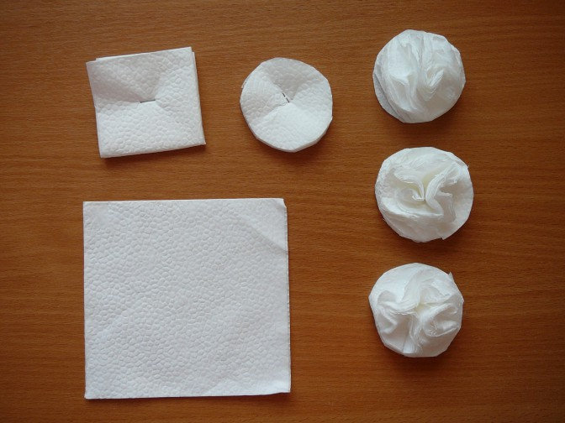
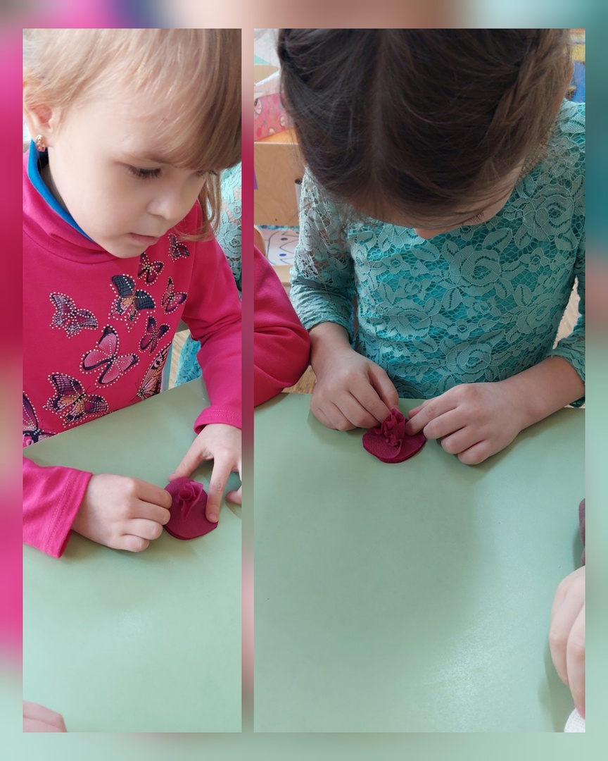

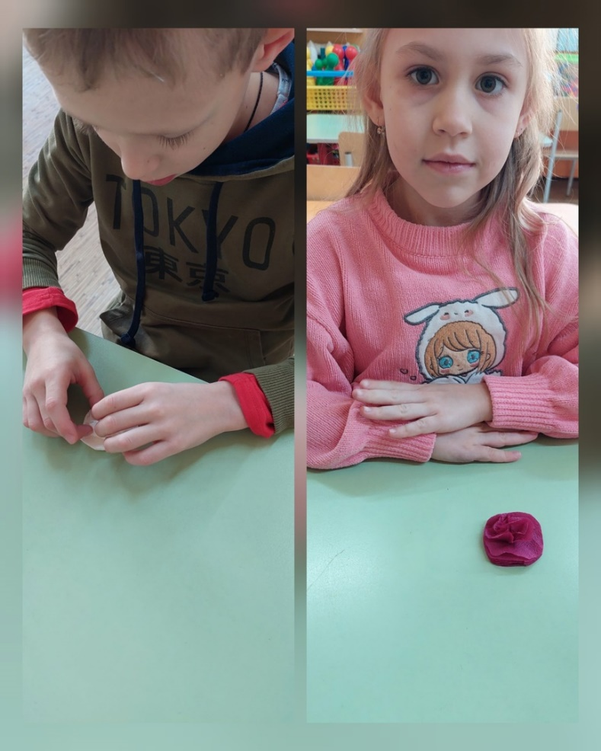

Затем приступаем к выполнению аппликации. Приклеиваем розочки на намеченные круги.
Осталось только оформить снеговика : приклеиваем глаза из цветной бумаги, нос-морковкой, руки - палочки с варежками, на голову - ведерко, метла - бамбуковая шпажка с мишурой. Внизу посыпаем "снежком" - блестки либо мелко нарезанная мишура.
Вот и готов сказочный снеговик!

